Cvičení č. 1 – Model builder a kalkulace

Zadání úkolu:

Vytvořte model v Model Builderu, který vypočítá scriptem plochu každého polygonu ve vrstvě lesů, ořeže tuto vrstvu podle vybraného okresu, a rozklasifikuje lesy podle rozlohy do 2 kategorií, pojmenování nechám na vás. Hranice mezi kategoriemi bude 0,5 km².

Odevzdání:
Termín odevzdání je do 5. 10. 2010.
Odevzdáte toolbox (*.tbx) s modelem a výsledný shapefile (nezapomeňte vložit všechny soubory, které k němu patří – můžete je zazipovat).
Výsledek vložte do odevzdávány na ISu.

Tipy pro zpracování:

Pro vypracování úkolu můžete využít vzdálený přístup k serveru s nainstalovaným ArcGISem.

Dostupnost ArcGIS v univerzitních učebnách
Centrální počítačová studovna MU umožňuje vzdálený přístup k serverům, na kterých je, kromě jiného, nainstalován ArcGIS Desktop 9.2 a ArcView 3.3. K serveru se lze připojit pomocí nástroje "Připojení ke vzdálené ploše" (Remote desktop connection). Adresa serveru je "tserver.ucn.muni.cz". Jako login slouží UČO, heslo je sekundární heslo do is.muni.cz, připojujete se k doméně UCN. Pro připojení je nutné mít IP adresu z domény muni.cz, v opačném případě se lze připojit pomocí VPN (více informací na https://vpn.muni.cz/).
Využíváním zmíněných aplikací souhlasíte s licenčními podmínkami, které se zobrazí po přihlášení na server. (zdroj: http://geogr.muni.cz/cz/studenti/)
Pozor: pracovat na serveru lze i z domu přes VPN, ale soubory si mužete stáhnout a nahrát pouze ve škole, nebo alespoň nevím jak to udělat…
Z vrstvy okresy si nejprve vytvořte svou vrstvu s vybraným okresem.

Pro tvorbu modelu použijete nástroje: Copy feature, Clip, Add Field, Calculate Field.
Nástroj Copy Feature použijete proto, abyste nevkládali sloupec do původních dat.
Nástroj Calculate Field pracuje obdobně jako kalkulace v atributové tabulce, kterou jsme dělali na cvičení.
Pozor na nástroje Add Field a Calculate Field, vrací pouze tabulku, takže jejich výstup nemůže vstupovat do nástrojů pracujících s geometrií Clip apod. Takže v modelu budou vytvářet boční větev jako na obr.

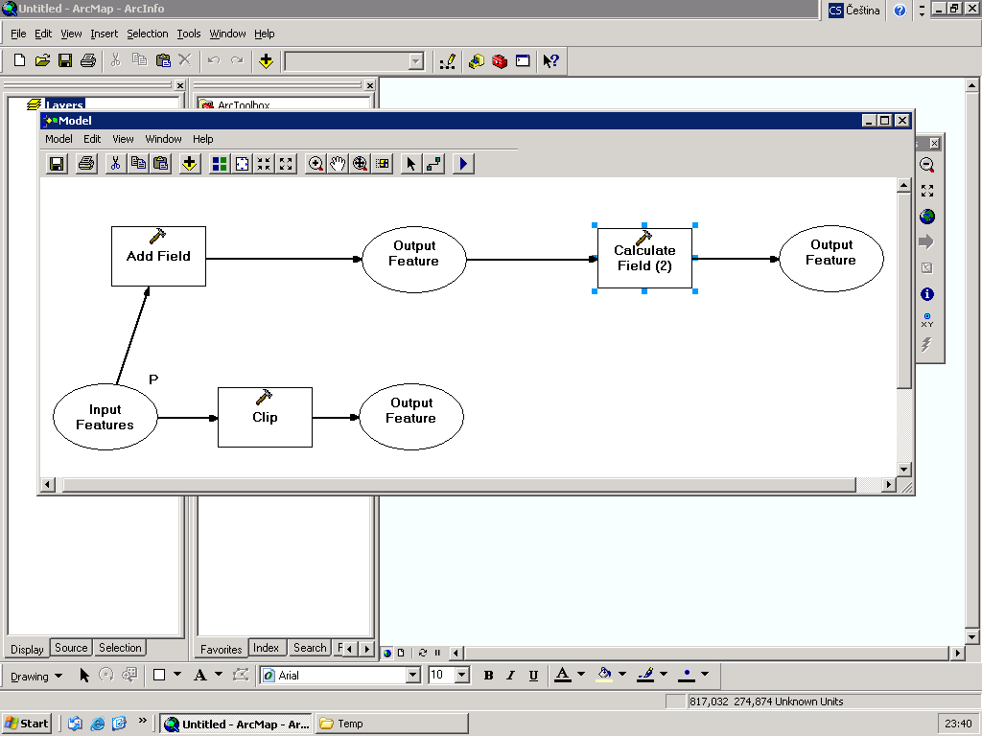

Ještě jsem vám zapomněl na cvičení ukázat volbu „předpokladu“ a bude se vám to hodit pro úkol. Předpoklad využijeme tehdy, pokud se model větví a chceme ošetřit, která následující funkce se bude vykonávat první. Postup je ukázán na následujících printscreenech. Klikneme pravým tlačítkem na nástroj, který se má vykonat jako druhý, klikneme na properties/preconditions a zaklikneme výstup z nástroje, který se má provádět jako první. Poté se objeví tečkovaná šipka jako na obrázku. Takže v příkladu, který je na obrázcích, se nejprve přidá a vypočítá sloupec v tabulce a poté se provede clip (na cvičení si to ještě ukážeme).
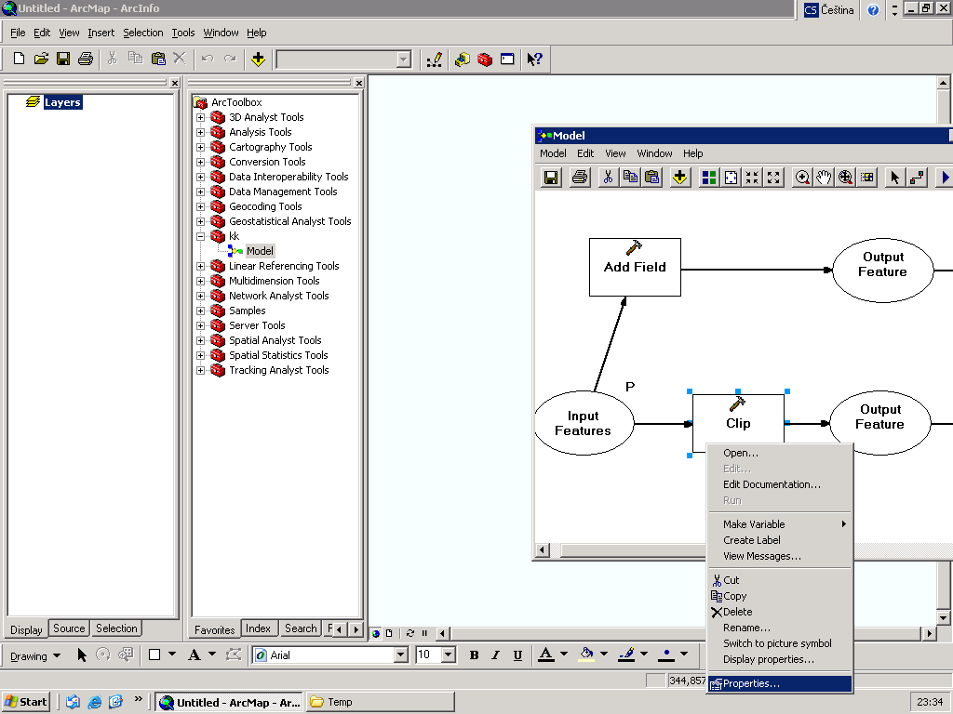

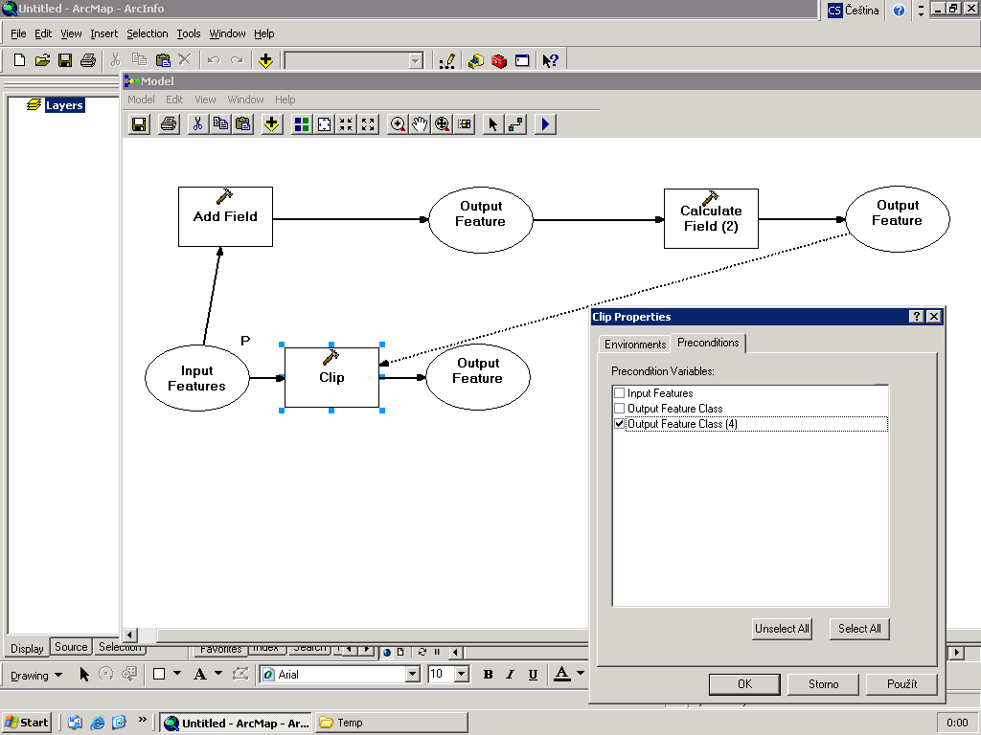

Scripty pro kalkulaci ze cvičení:

dim a as string
if [OB_311202] < 770.68 then a = "P" else a = "N"

-vytvořit atribut velikost a kalkulací označit obci podle počtu obyvatel jako malá|střední|velká

dim a as string
if [OB_311202] < 2000 then a = "stredni"
if [OB_311202] < 1000 then a = "mala"
if [OB_311202] >=2000 then a = "velka"

---nebo
dim a as string
if ([OB_311202] < 2000 ) and ([OB_311202] > 1000) then a = "stredni"
if [OB_311202] < 1000 then a = "mala"
if [OB_311202] >=2000 then a = "velka"

výpočet plochy:

Dim Output as double
Dim pArea as Iarea
Set pArea = [shape]
Output = pArea.area

obvod:

Dim dblPerimeter as double
Dim pCurve as ICurve
Set pCurve = [shape]
dblPerimeter = pCurve.Length

Literatura:

http://webhelp.esri.com
- on-line nápověda k produktům ESRI (hodí se umět ji používat)

http://gis.zcu.cz/studium/ugi/cviceni/ch10s03.html
- cvičení na model builder ze ZČÚ

http://kelsocartography.com/blog/?p=3148
http://resources.arcgis.com/content/kbase?fa=articleShow&d=31807
- něco ke kalkulacím

http://www.youtube.com/watch?v=ad6KUkx-31s
http://www.youtube.com/watch?v=HJS0GK6Snr8&feature=related
-pro zájemce instruktážní video☺ (jen příklad na youtube je toho samozřejmě víc)

